Adı – Soyadı :……………………………………………………Sınıf :…….No:….. Tarih:…/…../2013

Eski zamanlarda bir adam kralın yanına gitmiş. Başarısını nasıl arttırması gerektiğini sormuş. Kral , bu adama içi zeytinyağı dolu bir fıçı vermiş. Bu fıçıyı akşama kadar dolaştırmasını istemiş. Eğer bir damla bile dökerse cezalandıracağını söylemiş. Adam fıçıyı akşama kadar dikkatlice dolaştırmış. Görevini başarıyla tamamlamış. Kral adama sormuş:
- Pazarda kimi gördün ? Adam :
- Yağı dökmeyeyim diye kimseye bakamadım , demiş. Kral gülerek:
- İşte bir işe dikkatini verirsen başarın hep böyle artar, demiş.

* Aşağıdaki ilk 3 soruyu yukarıdaki metne göre cevaplayınız.
1-) Metne en uygun başlık hangisidir?
a-) Zalim Kral b-) Başarının Sırrı c-) Tembel Adam

2-) Adam zeytinyağını dolaştırırken neden kimseye bakmamış?
a-) Kimseyi tanımadığı için bakmamış.
b-) Adamlardan utandığı için bakmamış.
4-) “ yoksul – fakir ” kelimeleri anlam bakımından nasıl kelimelerdir?
a-) zıt anlamlı
b-) eş anlamlı
c-) eş sesli

c-) Zeytinyağı damlamasın diye bakmamış.

3-) Metnin ana fikri hangisidir?
a-) İşimizi dikkatli yapmalıyız.
b-) Kralın verdiği her görev yapılmalıdır.
c-) İçi zeytinyağı dolu fıçı taşımak zordur.

5-) Yandaki cümlelerden anlamlı bir metin
1 – Güzel bir yolculuk yaptık.
2 - Teyzeme gitmek için bilet almaya karar verdik.
3 - Bindiğimiz otobüs hareket etti.
4 - Bilet parasını ödedik.
5- Teyzem bizi otogarda karşıladı.

oluşturduğumuzda doğru sıralama
nasıl olur?
a-) 4 – 1 – 3 – 2 - 5
b-) 2 – 4 - 3 - 1 - 5
c-) 3 – 2 - 5 - 1 – 4

6-) doğradı – uçtu – pencere – korkmuş – rakam - kaşıdım - tırmandık - şarkı - pasta - geldi

Yukarıdaki sözcüklerden iş ve hareket bildiren kelimeleri ( fiil ) yuvarlak içine alınız.
…………………………………………………………………………………………………………..
7-)
Ocakta pişen yemekler çok lezzetlidir.
1
Ocak ayı gelmeden kömür aldık.
Ocak bozulunca annem üzüldü.
2
3
“Ocak” sözcüğü hangi cümlelerde aynı anlamda
kullanılmıştır?

a-) 1 ve 2 b-) 2 ve 3 c-) 1 ve 3

…………………………………………………………………………………………………………….
8-) Hangi seçenekte sözcükler sözlük sırasına göre sıralanmıştır?

a-) kedi – keçe - kese
b-) kese – keçi - kedi
c-) keçi - kedi - kese

9-) Hangi cümlede varlığın özelliğini bildiren bir sözcük(sıfat) yoktur?

a-) Bugün yeni ayakkabımı giydim.
b-) Kalemliğimin içindeki makası bulamadım.
c-) Buruşuk pantolonunu dikkatlice ütüledi.

10-) En çok yanlışlık hangi cümlededir?
a-) Yarın emregile gidelimmi.
b-) hasanı ankarada gördüm.
c-) Mehmet dün gece Adanaya gitti.
11-) kırmızı - bayat – hızlı - bozuk - yeni - hasta
Yukarıdaki özelliklerden kaç tanesi “araba” varlığının özellikleri olabilir?
a-) 3 b-) 4 c-) 5

12-) “Ahmet hastalandığı için doktora gitti. Hastanede arkadaşı Aysel’in annesini gördü.”
Yukarıdaki kısa metinde hangi sorunun cevabı yoktur?
a-) Ne zaman? b-) Neden ? c-) Nereye?

13-) Aşağıdaki sözcüklerden hangisinin hem eşanlamlısı hem de zıt anlamlısı vardır?
a-) ihtiyar b-) taze c-) ev
15-) Aşağıdakilerden hangisi bir masalın son cümlesi
olabilir?
a-) Dersini alan ayı, bir daha kötülük yapmamış.
b-) Baba sincap ormana ceviz toplamaya gitmiş.
c-) Küçük kuzu , tilkiye şöyle demiş:
14-) Hece sayısı yanlış verilenlerin
kutularına X işareti koyunuz
KELİMELER | Hece  Sayısı
kalabalık | 5
muhteşem | 3
ağaçlardaki | 4
kurt | 1
şakacı | 3
16-) Aşağıdaki tarihlerden hangisi doğru yazılmıştır?
a-) 12 mart 2013 Salı
b-) 30 Aralık 2013 perşembe
c-) 18 Ekim 2013 Pazar

17-) “Sana bir sırrımı verecektim ……………sana olan güvenim kalmadı.”
Yukarıdaki cümlede noktalı yere hangisi yazılamaz?
a-) ancak b-) fakat c-) veya

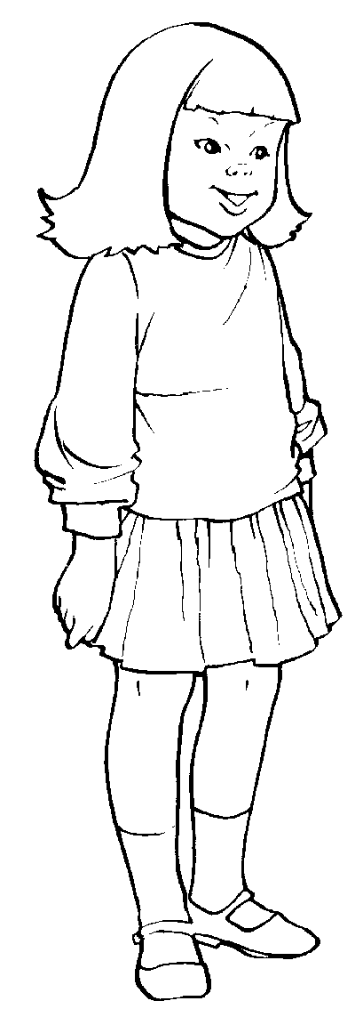
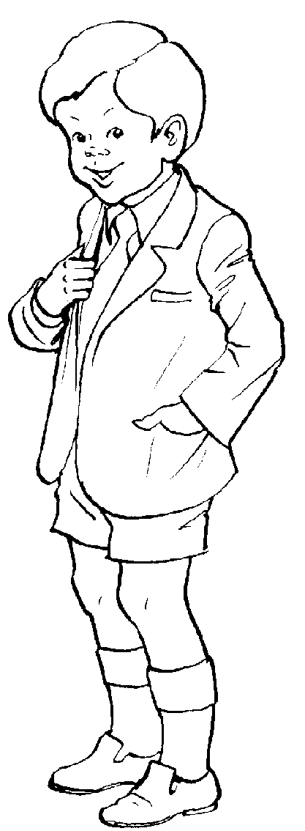
18-)
…………….?
Bir arkadaşım beni
ziyaret etti.
Komşum ziyaret etti.
Yandaki konuşmada noktalı yerde
hangi soru sorulmuştur?

a-) Ne zaman ziyaret etti?
b-) Niçin ziyaret etti?
c-) Kim ziyaret etti?

………………………………………………………………………………………………………..
19-) “Gece büyük bir köpek geldi. Çok havladı. Ben çok korktum. Sonra uyumuşum.

☺ | Sayısı
Cümle
Kelime
Hece
Yandaki kısa metindeki cümle , kelime ve hece sayılarını tabloya yazınız.

………………………………………………………………………………………………………..
20-) “Dedem büyük bir kazma aldı. Bahçeyi kazdı. Elma fidanı dikti. Sonra onu suladı.”

Yukarıdaki kısa metindeki iş ve hareket bildiren kelimeleri yuvarlak içine alınız.

